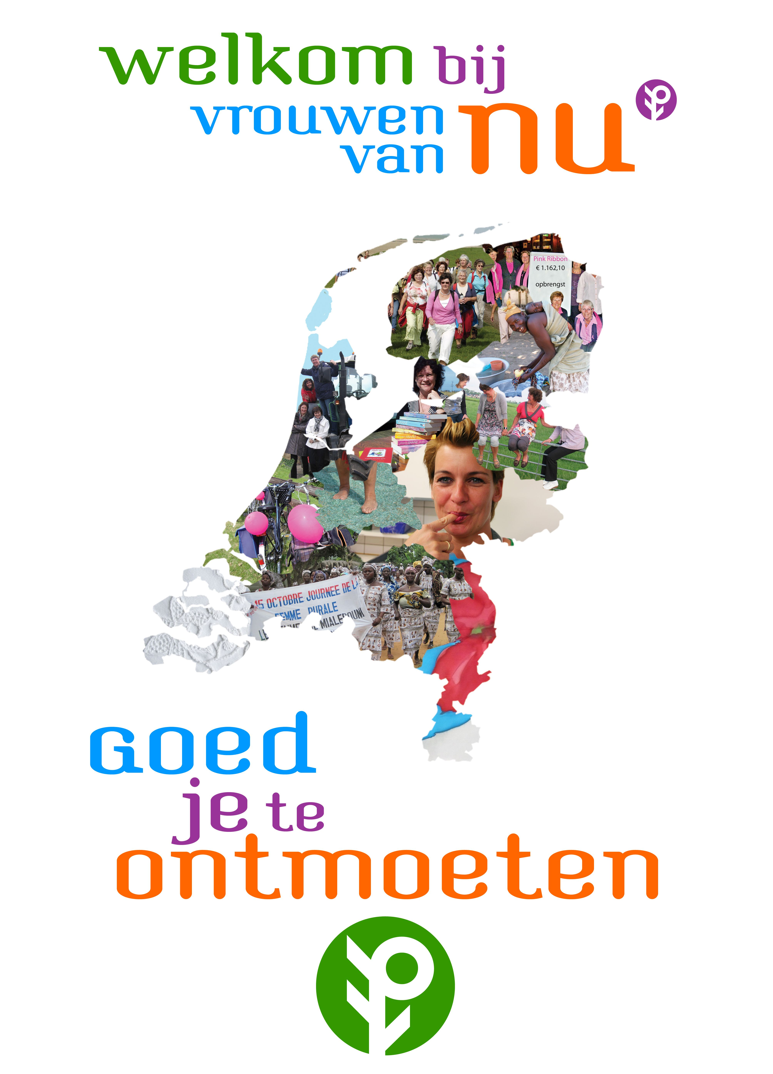

Programma 2025

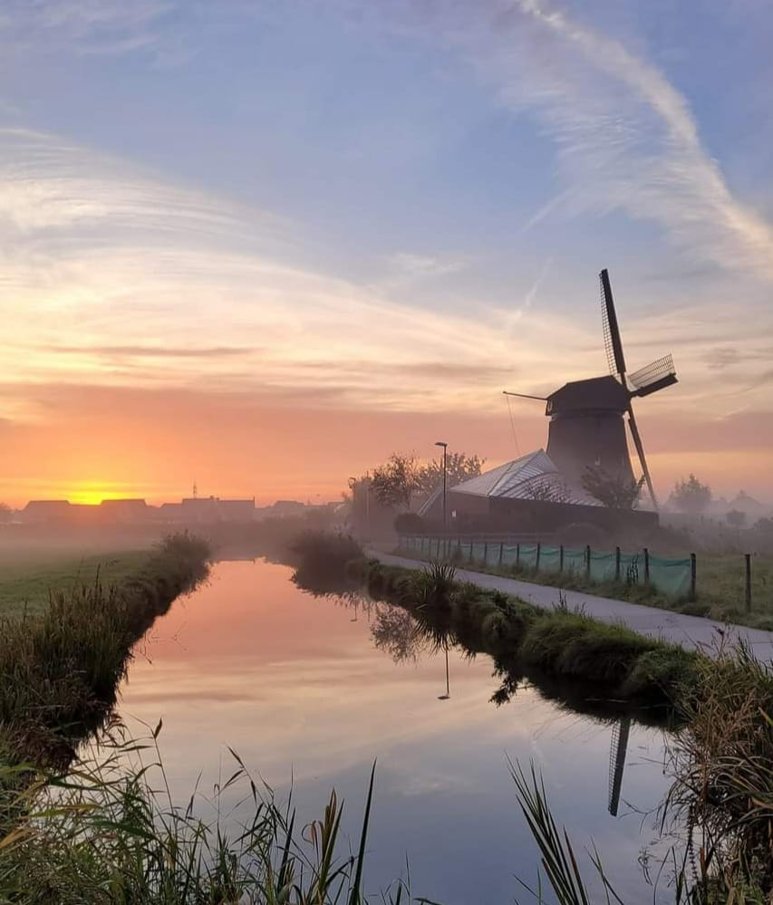


Afdeling Sint Pancras

Beste leden,

Hierbij ontvangt u het nieuwe programmaboekje voor de bijeenkomsten van de Vrouwen van Nu voor het jaar 2025.

In 2024 is Truus Bakker benoemd tot erelid van onze vereniging wegens haar jarenlange verdienste in het bestuur (21 jaar)
Wij hebben er dit jaar enkele nieuwe leden bij gekregen en wij hopen dat zij zich snel bij ons thuis zullen voelen.

Als bestuur hebben wij weer ons best gedaan om een zo gevarieerd mogelijk programma voor u samen te stellen.
In verband met bezuinigingen, omdat wij geen ondersteuning meer krijgen van het provinciaal bestuur, zal de koffieochtend begin januari komen te vervallen. Echter verwelkomen wij u op 20 januari met koffie en wat lekkers.
In november vieren wij ons 75-jarig jubileum.

Dankzij de steun van de leden van de Rabobank heeft de Rabo Clubsupport actie € 118,81 opgebracht door te stemmen op onze vereniging. Een mooie aanvulling in de kas. Dank daarvoor!

Wij hopen u allen gezond en wel te mogen begroeten voor weer een inspirerend jaar. Tot 20 januari 2025.

Bestuur
Tiny, Loes, Marianne, Hanny, Gerda en Marijke

Eén-dagsbestuur

Het ééndagsbestuur wordt dit jaar gevormd door

Ans Driesen

Margreet Klaver

Carla van Egmond

Missie

Met de kracht van vrouwen de leefomgeving versterken en de

stem van vrouwen in de samenleving laten horen.

Vrouwen van Nu is een vereniging van vrouwen met hart voor

de leefomgeving die
- elkaar willen ontmoeten,
- hun creativiteit willen ontplooien,
- aan hun persoonlijke ontwikkeling willen werken en
- met krachtige stem willen participeren in hedendaagse
maatschappelijke ontwikkelingen.

Onze plaatselijke afdeling is opgericht in 1950.

Op 1 januari 2025 telt de afdeling 56 leden.

Secretariaten van afdelingen ontvangen het Nieuwsblad van het Provinciaal Bestuur. Als er zaken zijn die van belang zijn voor de leden worden deze bekend gemaakt op de afdelingsbijeenkomsten.

Provinciale activiteiten worden bekend gemaakt op de website en in het landelijk magazine “Vrouwen van Nu”.

Bijeenkomsten

De middagen worden op elke 3e maandag van de maand gehouden in Dorpshuis “de Geist” Vinkenlaan 7, Sint Pancras en beginnen om 13.45 uur. Alleen de middag in april valt op de tweede maandag.

Opzegging lidmaatschap:

Het lidmaatschap loopt van 1 januari t/m 31 december.
Leden, die opzeggen, dienen dit vóór 15 september schriftelijk of per email te doen bij afdelingssecretaris Tiny van Leeuwen,
Dan heeft het bestuur voldoende tijd om de opzegging administratief te verwerken. Opzeggingen die na 30 september in de ledenadministratie worden verwerkt gelden pas in het volgende kalenderjaar. Dat betekent dat u nog een jaar contributie moet betalen.

Lief en leedpot:

Vanaf 70 jaar krijgt ieder lid bij ieder lustrum een bloemetje.
Bij ziek en zeer worden de leden bezocht. Mocht u van iemand vernemen dat één van de leden ziek is dan horen we dat graag.


Samenstelling dagelijks bestuur

Voorzitter Marijke Krul
Penningmeester De Lepelaar 37
1834 VR Sint Pancras
072 – 5621380

Secretaris Tiny van Leeuwen
Wielewaal 24 1834 XK Sint Pancras
072 – 8889171 / 06-48844455
tinyvanleeuwen-hin@xs4all.nl

Gastvrouw Loes de Jong
Patrijzenlaan 12
1834 VN Sint Pancras
072 - 5642023

Activiteitencommissie
Hannie Hemels 072-5629609
Gerda Molen 072-5111391
Marianne Schokker 072-5626095

Webmaster Tiny van Leeuwen 06-48844455

Foto : Twuyvermolen
Aangeleverd door Loes de Jong

De contributie voor het jaar 2025 is € 65,00.
Voor dit bedrag krijgt u het landelijk ledenblad Vrouwen van Nu en digitaal de Ledenbrief Vrouwen van Nu.
De afdeling biedt je negen bijeenkomsten aan en deelname aan afdelings-, provinciale-, en landelijke activiteiten.

De contributie wordt geïnd door het Landelijk Bureau.
De leden van wie zij een e-mailadres hebben, ontvangen per mail de factuur digitaal met de betaalgegevens.
De leden die een automatische incasso hebben afgegeven ontvangen per mail de factuur met kennisgeving wanneer de incasso zal plaatsvinden.
De leden waarvan er geen e-mailadres bekend is, ontvangen de factuur per post.
Er worden vanaf 2025 geen ledenpassen meer verstrekt.
Leden kunnen hun lidnummer vinden in de e-mails, die ze ontvangen.
Leden zonder e-mail vinden het lidnummer in de factuurbrief die ze ontvangen.

Wilt U veranderingen in uw adres of telefoonnummer a.u.b. doorgeven aan de secretaris Tiny van Leeuwen.
Telefoonnummer 072-8889171 of 06-48844455

Contactadressen

L Leeskring 1: An Kok
072 – 5642434

L Leeskring 2: Marianne Schokker
072 – 5626095

H Activiteitenclub organiseert regelmatig een
activiteit b.v. uit eten, film,
museum, excursie etc.

Fl Felicitatiekaarten: Anny Binnewijzend
Cockie Jonker
Ria Levering

Koffiebeurt: Bij verhindering onderling ruilen
20 jan : Hennie Bellis, Vera Groen en Tineke Zonneveld
17 feb : Lyda vd Zee, Margreet Klaver en Carla van Thiel
17 mrt : Truus de Jong, Ria Kort en Ans Driesen
14 apr : Ellen Wit, Jeanne Koopman en Anneke Koster
19 mei : Gusta Kingma, Tiny Schouten en Jenny de Vries
15 sep : Ineke Verbaan, Wil Tol en Marian de Bruin
20 okt : Paula van Weldam, Rineke Verkerke en Carla van
Egmond

PROGRAMMA 2025

Ma 20 januari Hannie Spanjaart
Hannie geeft ons een lezing over Magnesium,
“de vonk van het leven".
Alle deelnemers krijgen handpakking en
handmassage + hapje.

Ma 17 februari Jaarvergadering
Na de pauze neemt Roberto Curari u mee in
de wereld van “Gewoon niet normaal”.

Ma 17 maart Eéndagsbestuur
Het ééndagsbestuur verzorgt deze middag.

Ma 14 april Tjalling James
Tjalling geeft ons een presentatie over een
trektocht door de Himalaya en laat daarna een
film zien.
.
Ma 19 mei Lezing over Truus Wijsmuller
Leen Spaans geeft een lezing over
Truus Wijsmuller, een groot verzetsvrouw
die in de Tweede Wereldoorlog heel veel
Joodse kinderen in veiligheid heeft gebracht.

Ma 15 september Henk Dillerop
Henk geeft een lezing over het werk als
gevangenisdirecteur. Het zijn verhalen over
liefde, moord en ander ongemak.

Ma 20 oktober René Valensa
René geeft ons een lezing over
“van Pesthuis naar AMC”.

Ma 17 november 75 jarig Jubileum
Met optreden van Johan Potter, die een
muzikale voorstelling geeft over het leven en
de liedjes van Toon Hermans.

Ma 15 december Kerstviering
Deze middag is alleen voor leden.
Om 12.00 uur wordt u verwacht voor een lekkere
lunch. Daarna treedt Sandra Mooy voor ons op.
. Na het optreden hebben we een gezellige nazit.

Niet leden zijn op de bijeenkomsten van harte welkom.
De toegang bedraagt dan 5 euro.
Om deel te nemen aan de activiteiten moet men lid zijn.

